横川中学校だより 　第１号　令和７年４月

**～ともに学ばん ともに磨かん ともに進まん***（校歌より）***～**

　色とりどりの花が咲きそろう季節となりましたが、皆様いかがお過ごしでしょうか。

中学校では、新入生と転入職員を迎え、新たな気持ちで教育活動に取り組んでいます。今年度も引き続き本校の教育活動へのご支援ご協力をお願いいたします。

入　学　式

　４月９日（水）、新入生１９６名を迎えて入学式を行いました。新入生の保護者の皆様、お子様のご入学、まことにおめでとうございます。

新入生は、真新しい制服に身を包み、少し緊張した様子でしたが、立派な態度で式に臨むことができました。これからの３年間の中学校生活で、様々なことを学び、経験して、将来の自己実現のための基礎を築いてほしいと思います。また、たくさんの方々から祝電・祝詞をいただきました。この場をお借りして御礼申し上げます。

【入学式】

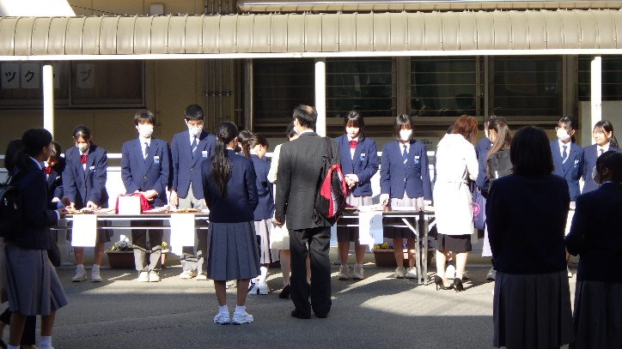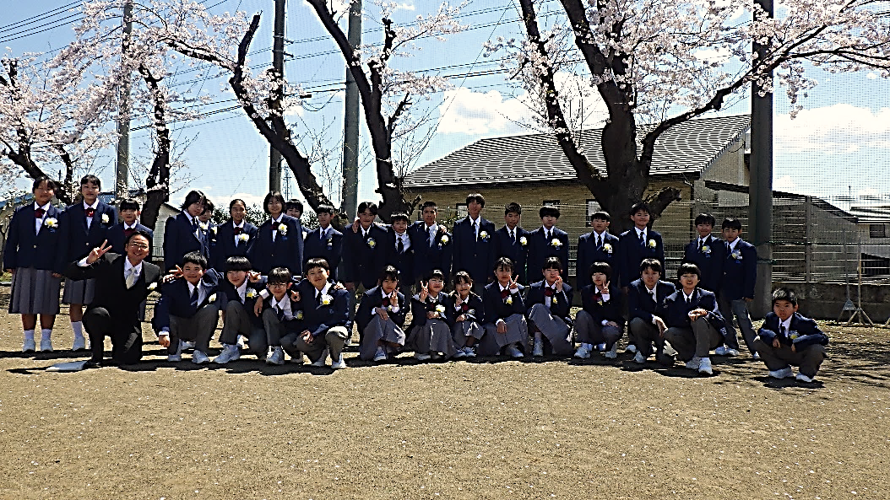

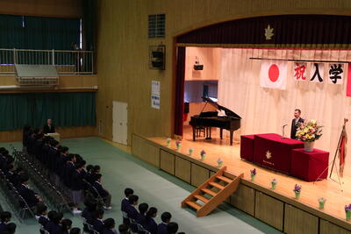



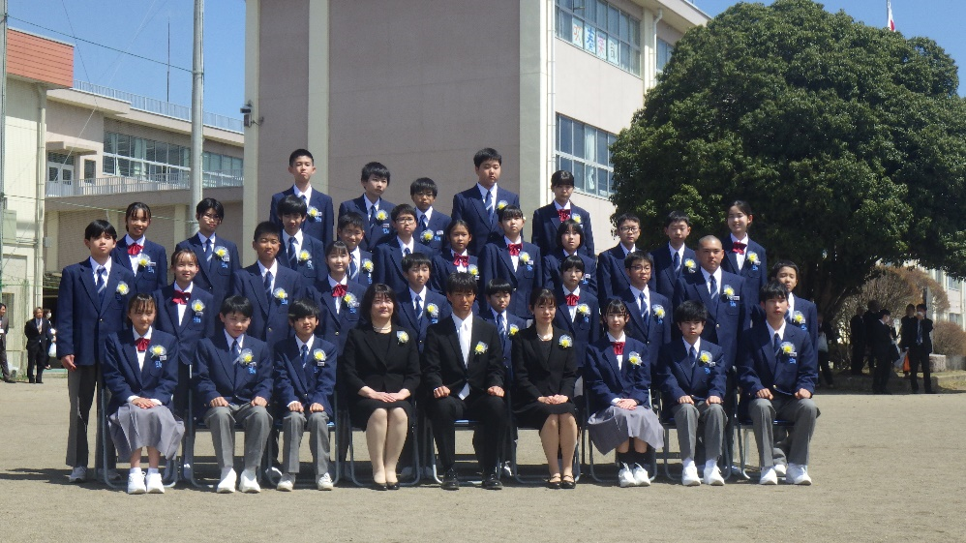

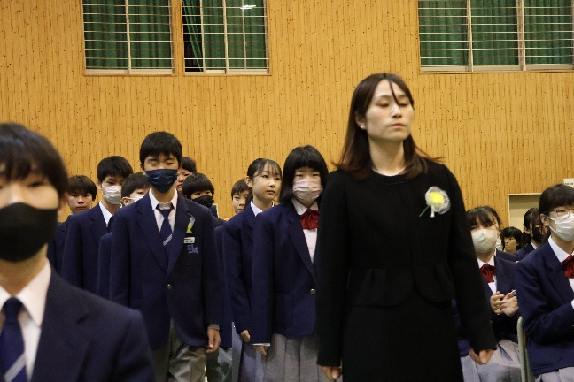



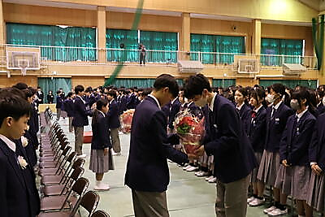【対面式】

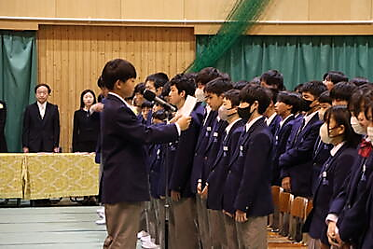

入学式の後に、新入生と２・３年生との対面式を行いました。新入生代表として髙橋照永さんがあいさつを行いました。立派な態度でした。

『（生徒が）来てよかった、（保護者が）行かせてよかった』と思える学校を、そして『（先生方が）自分の子どもを通わせたい』と思える学校を作っていきたいと思います。

学校づくりのスローガン

　生徒が笑顔で学校生活を送り、家に帰って「今日は学校で〇〇をしたよ。」「△△先生がこんなことを言ったよ。」と話題にしてもらえるような、楽しくて、人間関係の良い学校。そして、これからの変化の激しい時代にも対応していける柔軟な力を生徒に身に付けさせることのできる学校づくりを目指して、職員一同力を合わせて頑張りますので、ご支援ご協力をお願いいたします。

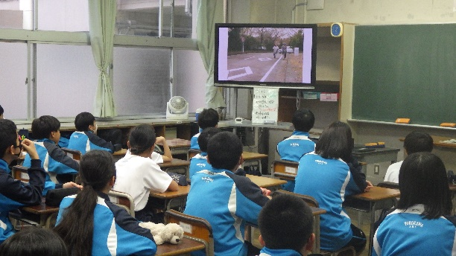

１１日（金）、全校生を対象として交通安全教室を実施しました。毎年、年度初めは自転車事故が複数発生するため、学区内の危険な箇所を撮影したビデオ教材を使って自転車の正しい乗り方を確認しました。

自転車事故は命に関わることもありますので、ご家庭でもご指導いただきますようお願いいたします。

交通安全教室

離　任　式

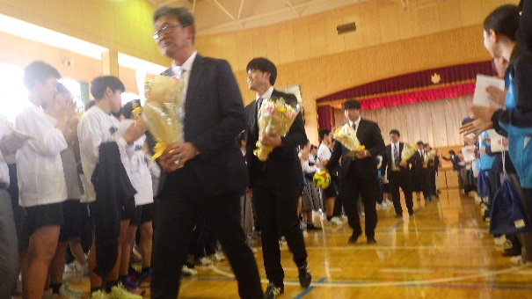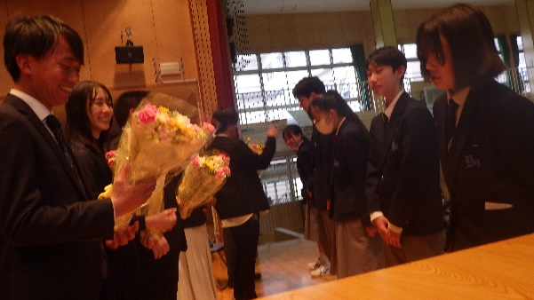

３月２８日（金）、以下の１３名の教職員が本校を離任されました。横川中学校に愛情をもち、親身になって生徒と接してくれた先生方に深く感謝しています。

【転出された先生方】　　敬称略

恩田道明　　　髙橋俊二　　　鈴木克典　　　森山翼　　　君島信喜　　　唐木澤祐司　　　宇佐美知歩

小野﨑崇仁　　　阿由葉克子　　　伊藤孝朗　　　サスカチェジュアン・ロッジ 　　舘野康弘 　　久保井規文

着　任　式

　４月から新たに以下の１６名の教職員が着任しましたので、紹介いたします。

小松純子（*教務主任・国語・野球*）　大野　裕隆（*学習指導主任・１年１組担任・国語・陸上競技*）

菊池　奈津美（*１年５組担任・英語・男子バレー*）　庄子　紅葉（*１年副担任・英語・女子バスケ*）

影山　朗子（*１年副担・英語*）　古澤　理沙（*７組担任・特支・女子バレー*）

遠藤　凌太（*２年２組担任・数学・男子バレー*）　桑原　みなみ（*２年３組担任・数学・卓球*）

瀬尾　大輝（*２年５組担任・社会・陸上競技*）　金田　尚子（*２年副担任・理科・吹奏楽*）

窪田　陽（*３年６組担任・理科・サッカー*）　宇賀神　瑞翔（*事務主事*）

田村　優莉香（*養護教諭・サッカー*）　　ケイコ　ホヤ（*ＡＬＴ*）

横川中学校ホームページにも写真が掲載されておりますので、ぜひご覧ください。

手塚　宏行（*初任者指導*）　　星野　貴（*初任者指導*）